Jalon 43 - REMDCSRV ADDS + DNS

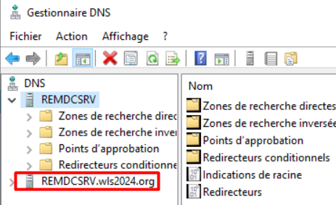

Configuration du DNS lié au DNS principale

On retrouve l’accessibilité au DNS primaire lorsque cela n’est plus du domaine REM

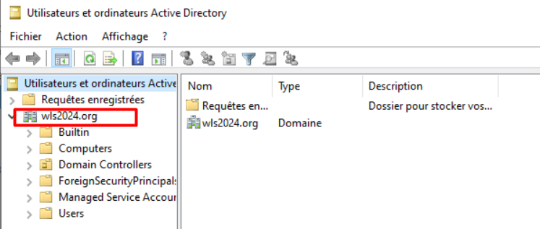

Voici la création de l’Active Directory gérant le domaine REM